Информация населению

по африканской чуме свиней

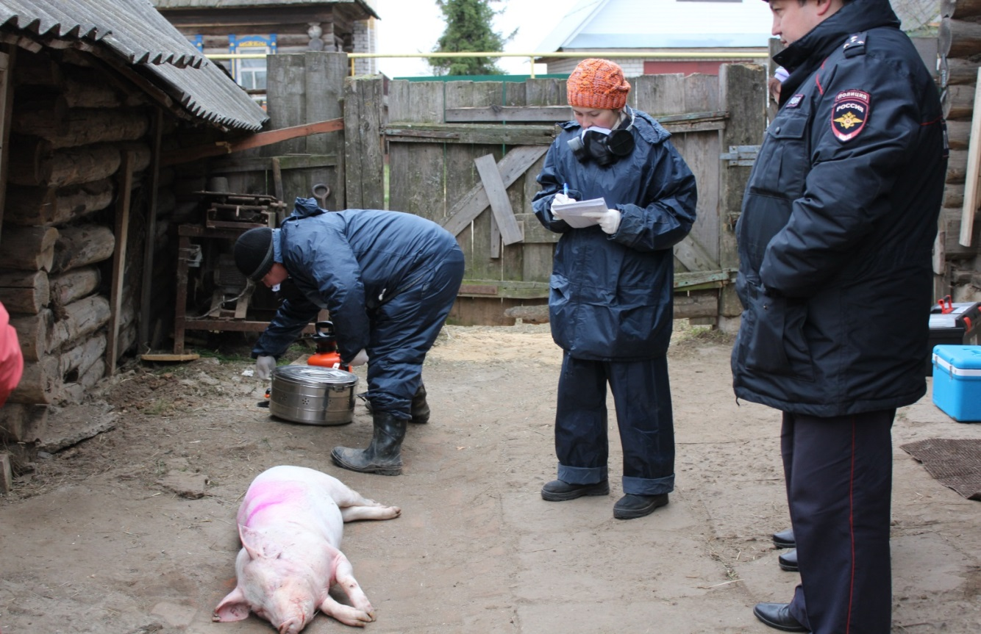
1. Что такое африканская чума свиней (АЧС)?
АЧС – это высоко заразная инфекционная болезнь домашних свиней и диких кабанов. Возбудитель АЧС – вирус, который очень устойчив во внешней среде и способен сохранятся до 100 и более дней в почве, навозе или охлажденном мясе, 300 дней – в ветчине и солонине. В замороженном мясе вирус остается жизнеспособным 15 лет. На досках, кирпиче и других материалах вирус может сохраняться до 180 дней. Зараженные свиньи выделяют вирус АЧС с мочой, калом, выделениями из носа, глаз и другими выделениями. Здоровые животные заражаются при контакте с больными свиньями или их трупами, а также через корма (особенно через пищевые отходы, содержащие остатки продуктов убоя от зараженных свиней), воду, предметы ухода, транспортные средства, загрязненные выделениями больных животных.
2. Симптомы.
От заражения до появления первых клинических признаков болезни может пройти от 3 до 15 суток. При остром течении болезни возможна внезапная гибель животных либо в течение 1–5 дней после появления симптомов: повышенная температура тела (до 42 °С), учащенное дыхание и покраснение кожи различных участков тела, чаще ушей, подгрудка, живота и конечностей. Также могут наблюдаться кашель, понос с примесью крови, кровянистые истечения из носа, судороги и паралич конечностей.
Гибель свиней при заражении АЧС до 100%!
Внимание! Средств для профилактики и лечения болезни не существует
3. Знайте!
К вспышкам АЧС (до 45% от общего количества неблагополучных пунктов по стране) привело скармливание свиньям непроваренных пищевых отходов.
Особенную опасность в этом плане представляют пункты общепита, расположенные на автодорогах, проходящих через неблагополучные по АЧС субъекты Российской Федерации. Установлены случаи заболевания свиней после скармливания им кукурузы, оставшейся на полях после уборки урожая, так как такие поля любят посещать дикие кабаны.
4. Меры при установлении диагноза АЧС.
При установлении диагноза «африканская чума свиней» на неблагополучный пункт (хозяйство, населенный пункт, район) накладывается карантин. По его условиям в очаге инфекции проводится уничтожение всех свиней, а в радиусе до 20 км от очага все свинопоголовье, продукция свиноводства, корма подлежат изъятию и уничтожению. Только жесткое соблюдение всех предписываемых карантином мер – единственный способ борьбы с заболеванием.
5. Что делать?
Для предотвращения заноса заболевания необходимо:
1. Содержать свиней в закрытых помещениях или надежно огороженных, изолированных местах, не допускать свободного выгула свиней, контакта их с другими животными;
2. Регулярно проводить очистку и дезинфекцию помещений, где содержатся животные. Постоянно использовать сменную одежду, обувь, отдельный инвентарь для ухода за свиньями;
3. Исключить кормление свиней кормами животного происхождения и пищевыми отходами без тепловой (проварка) обработки, покупать корма только промышленного производства или подвергать их проварке в течение трех часов;
4. Не допускать посещений хозяйств, животноводческих подворий посторонними лицами;
5. Не покупать живых свиней без ветеринарных сопроводительных документов.
6. Не проводить подворный убой и реализацию свинины без ветеринарного пред убойного осмотра животных и ветеринарно-санитарной экспертизы мяса и продуктов убоя специалистами государственной ветеринарной службы;
7. Не покупать мясопродукты в местах торговли, не установленных для этих целей местной администрацией;
8. В случае появления признаков заболевания свиней или внезапной их гибели немедленно обратиться в государственную ветеринарную службу;
9. Обязательно предоставлять поголовье свиней для ветеринарного осмотра, проведения вакцинаций (против классической чумы свиней, рожи) и других обработок.
Помните!
Только строгое выполнение указанных рекомендаций позволит избежать заноса АЧС, на Ваши подворья и позволит избежать административной и уголовной ответственности.

ЕДИНЫЙ ТЕЛЕФОН ВЫЗОВА ЭКСТРЕННЫХ ОПЕРАТИВНЫХ СЛУЖБ 112
Комитет гражданской защиты населения
администрации Волгограда

